BLOC 2 - Ch. 15 – La qualité du code
Ce chapitre va aborder différents aspects de la qualité du code.

Les normes de codage
Lorsque l’on travaille en équipe il est important de respecter des règles, des conventions, des normes de codage. Cela favorise la lisibilité du code et sa compréhension par d’autres personnes.
Par exemple, en Java, on adopte souvent les règles suivantes :
- nom de package en minuscules, ex : package haras;
- le nom d’une classe commence par une majuscule, puis chaque mot commence par une majuscule, ex : Cheval
- les noms des attributs et des méthodes commencent par une minuscule, puis chaque mot commence par une majuscule, ex : versChaine()

Les classes doivent respecter le principe d’encapsulation : attributs privés, accesseurs et modificateurs publics.

Exercice 1 – Dans le tableau ci-dessous, le code Java fourni ne respecte pas les règles énoncées plus haut.
Travail à faire : corriger le code afin de tenir compte des règles énoncées plus haut.

Code à corriger | Code corrigé
package TPGestion
{
public class TPGestion
{
private String Nom ;
String Prenom ;

public String GetNom()
{
return Nom ;
}

public String getprenom()
{
return Prenom ;
}
}
}

La gestion de version
Les logiciels évoluant, chaque étape d'avancement est appelée version. Par exemple, actuellement Firefox (pour Windows) en est à la version numéro 86.0. Cela est connu pour les applications, mais cela s’applique aussi aux différents fichiers du code source, notamment à ceux qui correspondent aux classes Java (pour rappel, une classe Java nommée Xyz est codée dans un fichier nommé Xyz.java).

Les différentes versions du code source doivent être mises dans un espace spécial, nommé depôt, afin qu’elles soient accessibles aux autres membres de l’équipe de développement. Un développeur peut ainsi accéder à la dernière version du code source mais aussi à l’historique et à toutes les versions des fichiers.

Cette gestion des versions peut être fastidieuse, c’est pourquoi il existe différents logiciels de gestion de version : Git, CVS, Subversion…

Dans le code Java, on pourra préciser la version d’une classe avec une annotation @version dans le commentaire d’en-tête de la classe. Par exemple pour la classe Cheval :
/**
* Classe représentant un cheval des haras de Lamballe
* @author Mathieu
* @version 1.0
*/
public class Cheval
{
…
}

La documentation
La documentation logicielle est un texte écrit qui accompagne le logiciel informatique. Elle explique comment le logiciel fonctionne, et/ou comment on doit l'employer. On peut distinguer deux catégories de documentation :
- la documentation utilisateur : elle est destinée aux utilisateurs finaux, qui vont utiliser le logiciel, et qui ne sont pas informaticiens,
- la documentation technique : elle est destinée aux informaticiens, aux développeurs qui peuvent être amenés à maintenir ou faire évoluer le logiciel, et donc qui doivent pouvoir comprendre comment celui-ci fonctionne.

En ce qui concerne le développement de programmes en Java, on procède ainsi :
- on écrit des commentaires au dessus des méthodes et classes que l’on veut décrire, en respectant une certaine syntaxe :
- on génère une documentation au format web à l’aide de l’outil Javadoc.

Exemple avec le constructeur de la classe Cheval du TP :
/**
* Constructeur de la classe Cheval
Les commentaires du constructeur ont été ajoutés par le développeur au dessus du code.
* @param unNom le nom du cheval
* @param unAge l'âge du cheval
* @param uneTaille la taille du cheval
* @param unPoids le poids du cheval
* @param uneVitesse la vitesse du cheval
*/
public Cheval(String unNom, int unAge, float uneTaille, int unPoids, int uneVitesse)
{
…
}

Avec Netbeans on peut générer la documentation, dite « Javadoc », qui se présente sous forme d’une page web, dont voici un extrait :

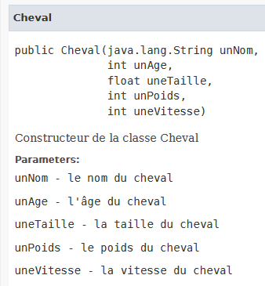
La documentation générée comprend les commentaires qui avaient été écrits par le développeur.

